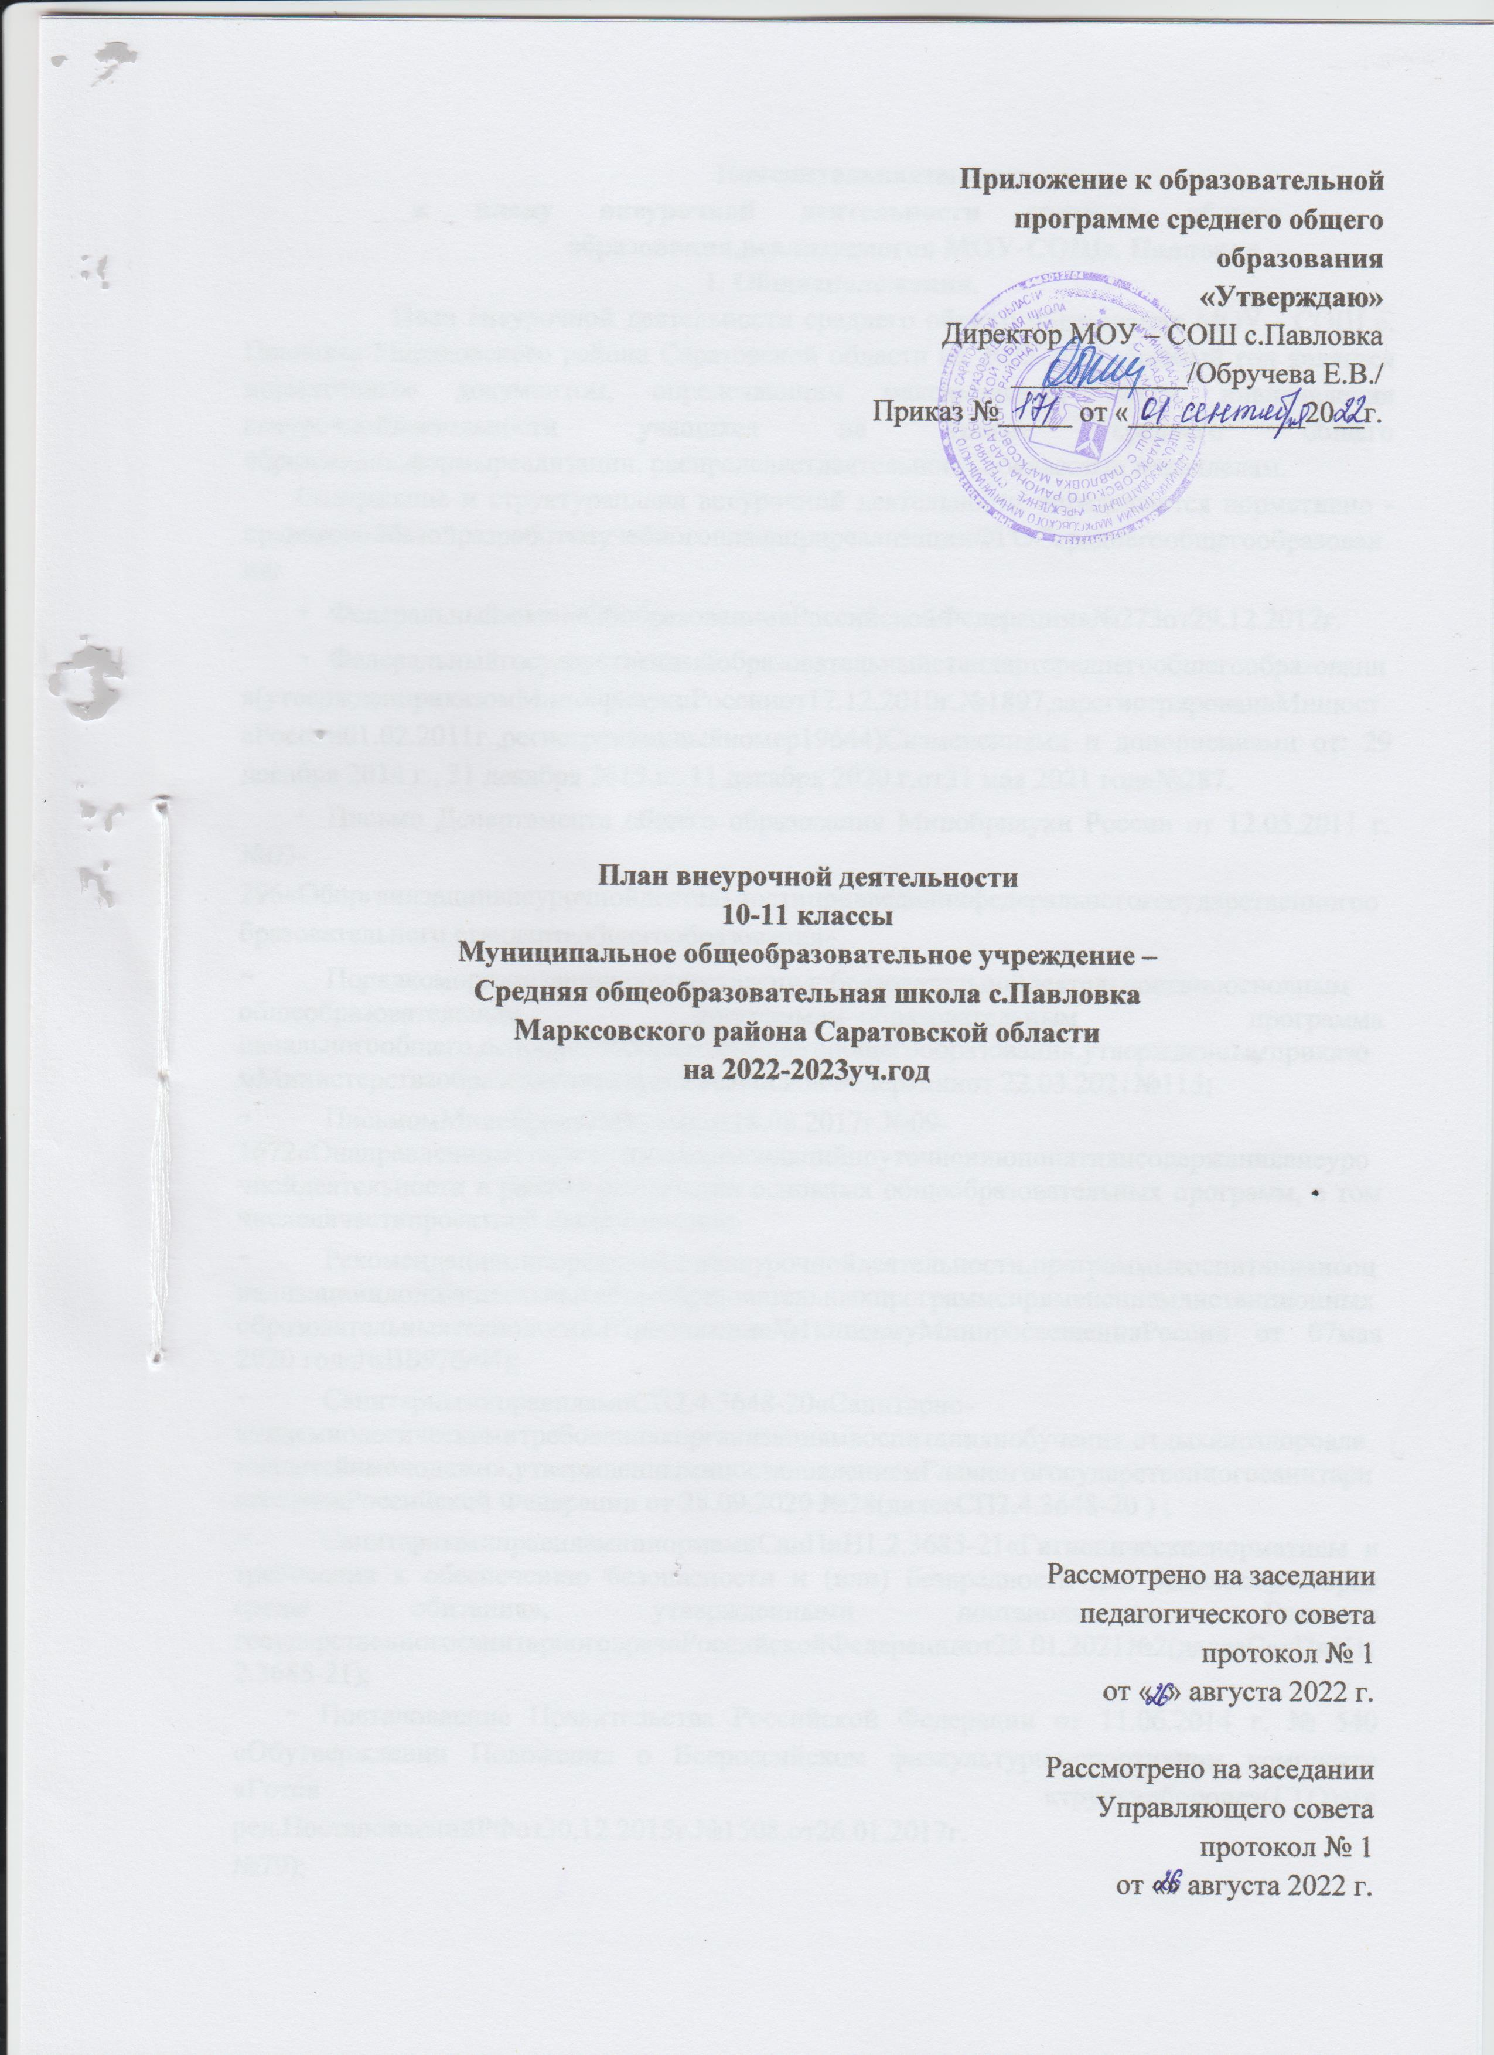

**Пояснительнаязаписка**

**к плану внеурочной деятельности среднего общего образования,реализуемогов МОУ-СОШс. Павловка**

1. **Общиеположения.**
   1. План внеурочной деятельности среднего общего образования МОУ - СОШ с. Павловка Марксовского района Саратовской области на 2022-2023 учебный год является нормативным документом, определяющим максимальный объём инаправления внеурочнойдеятельности учащихся на уровне среднего общего образования,формыреализации, распределяетдеятельностьпоклассами параллелям.

Содержание и структураплана внеурочной деятельности определяются нормативно -правововойбазойразработкиучебногопланаприреализацииФГОСсреднегообщегообразования***:***

* Федеральныйзакон«ОбобразованиивРоссийскойФедерации»№273от29.12.2012г.
* Федеральныйгосударственныйобразовательныйстандартсреднегообщегообразования(утвержденприказомМинобрнаукиРоссииот17.12.2010г.№1897,зарегистрированвМинюстеРоссии01.02.2011г.,регистрационныйномер19644)Сизменениями и дополнениями от: 29 декабря 2014 г., 31 декабря 2015 г., 11 декабря 2020 г.от31 мая 2021 года№287.
* Письмо Департамента общего образования Минобрнауки России от 12.05.2011 г. №03-296«Оборганизациивнеурочнойдеятельностипривведениифедеральногогосударственногообразовательного стандартаобщегообразования»,
* Порядкоморганизациииосуществленияобразовательнойдеятельностипоосновным общеобразовательным программам–образовательным программа начальногообщего,основногообщегоисреднегообщегообразования,утвержденнымприказомМинистерстваобразованияинаукиРоссийскойФедерацииот 22.03.2021№115;
* ПисьмомМинобрнаукиРоссииот18.08.2017г.№09-1672«Онаправленииметодическихрекомендацийпоуточнениюпонятияисодержаниявнеурочнойдеятельности в рамках реализации основных общеобразовательных программ, в том числеивчастипроектной деятельности»;
* Рекомендациямипореализациивнеурочнойдеятельности,программывоспитанияисоциализацииидополнительныхобщеобразовательныхпрограммсприменениемдистанционныхобразовательныхтехнологий.(Приложение№1кписьмуМинпросвещенияРоссии от 07мая 2020 года№ВБ976/04);
* СанитарнымиправиламиСП2.4.3648-20«Санитарно-эпидемиологическимитребованиякорганизациямвоспитанияиобучения,отдыхаиоздоровлениядетейимолодежи»,утвержденнымипостановлениемГлавногогосударственногосанитарноговрачаРоссийской Федерации от 28.09.2020 №28(далееСП2.4.3648-20 ) ;
* СанитарнымиправиламиинормамиСанПиН1.2.3685-21«Гигиеническиенормативы и требования к обеспечению безопасности и (или) безвредности для человекафакторов среды обитания», утвержденными постановлением Главного государственногосанитарноговрачаРоссийскойФедерацииот28.01.2021№2(далееСанПиН1.2.3685-21);
  + Постановление Правительства Российской Федерации от 11.06.2014 г. № 540 «Обутверждении Положения о Всероссийском физкультурно-спортивном комплексе «Готов ктрудуиобороне»(ГТО)»(в ред.ПостановленийРФот30.12.2015г.№1508,от26.01.2017г.

№79);

* + Письмо Департамента общего образования Минобрнауки России от 12.05.2011 г. №03-296«Оборганизациивнеурочнойдеятельностипривведениифедеральногогосударственногообразовательногостандартасреднегообщегообразования»,
  + НормативныеправовыеактыминистерстваобразованияСаратовскойобласти,регламентирующиедеятельность образовательныхучрежденийрегиона.
  1. Внеурочнаядеятельностьорганизуетсядляреализацииразличныхинтересов,индивидуальныхпотребностейпонаправлениямобразованияиразвитияличностинаосноверезультатовизученияанкетированиязапросовобучающихсяиихродителей(законныхпредставителей).

1. Планвнеурочнойдеятельностиосновногообщегообразования.
   1. Приразработкепланавнеурочнойдеятельностиучитываютсяцелиизадачидеятельностиобразовательногоучреждения,сформулированныевосновнойобщеобразовательнойпрограммесреднегообщегообразования,планеработыМОУ– СОШс. Павловка:

* формирование гражданской идентичности учащихся, приобщение их кобщекультурным,национальнымиэтнокультурнымценностям;
* готовностьучащихся кпродолжениюобразованиянапоследующейступениобщегообразования, ихприобщениек информационнымтехнологиям;
* формирование здорового образа жизни, элементарных правил поведения вэкстремальных ситуациях;
* личностноеразвитиеучащегосявсоответствиисегоиндивидуальностью;
* развитиеэкологическойкультурышкольников,воспитаниепотребностиобщениясприродой,привития навыковцелесообразного поведениявприроде;

СогласноФГОСорганизациявнеурочнойдеятельностивМОУ-СОШс. Павловкаявляетсянеотъемлемой частью образовательного процесса в школе, а воспитание рассматриваетсякак ценностно-ориентированный процесс. Внеурочная деятельность объединяет все видыдеятельности школьников (кроме учебной деятельности на уроке), в которых возможно ицелесообразнорешениезадачвоспитания и социализациидетей.

Под внеурочной деятельностью в рамках реализации ФГОССООмыпонимаемобразовательную деятельность, осуществляемую в формах, отличных от классно-урочной,инаправленнуюнадостижениепланируемых результатовосвоенияООПСОО.

**Основнаяидея**:созданиепедагогическихусловийразвивающейсредыдлявоспитанияисоциализации школьниковво внеурочнойдеятельности.

**Цельвнеурочнойдеятельности**:созданиеусловийдляпроявленияиразвитияребенкомсвоихинтересовнаосновесвободноговыбора,постижениядуховно-нравственных ценностей и культурныхтрадиций.

Основныезадачи:

* выявлениеинтересов,склонностей,способностей,возможностей
* учащихсякразличнымвидамдеятельности;
* созданиеусловийдляиндивидуальногоразвитияребенкавизбраннойсфере
* внеурочнойдеятельности;
* формированиесистемызнаний,умений,навыковвизбранномнаправлении
* деятельности;
* развитиеопытатворческойдеятельности,творческих способностей;
* созданиеусловийдляреализацииприобретенныхзнаний,уменийинавыков;
* развитиеопытанеформальногообщения,взаимодействия,сотрудничества;
* расширениерамокобщенияссоциумом.

Принципыорганизациивнеурочнойдеятельности:

* соответствиевозрастнымособенностям учащихся,преемственностьс
* технологиямиучебнойдеятельности;
* опоранатрадициииположительныйопыторганизациивнеурочной
* деятельности школы;
* опоранаценностивоспитательнойсистемышколы;
* свободныйвыборнаосновеличныхинтересовисклонностейребенка.

Внеурочнаядеятельностьорганизованавшколесучетом:

* запросовродителейкакосновныхзаказчиковобразовательныхуслуг;
* спецификиобразовательнойдеятельностишколы;

-кадровыхвозможностейдляобеспечениявнеурочнойдеятельности.

Описаниемодели

Типорганизационноймоделивнеурочнойдеятельности**:оптимизационнаямодель**

(наосновеоптимизациивсехвнутреннихресурсовобразовательногоучреждения).

Основнымифакторами,определяющимимодельорганизациивнеурочнойдеятельности,являются:

* уровеньразвитиядополнительногообразованиявшколе:
* кадровое обеспечениевоспитательного процесса (наличие в школе заместителядиректорапоВР,социальногопедагога,учителяфизической культуры,зав.библиотекой,классныеруководители),
* материально-техническое обеспечение внеурочной деятельности МОУ – СОШ с. Павловка:наличие актового зала, кабинета информатики с локальной сетью, спортивных зала,библиотека.

Вреализацииданноймоделивнеурочнойдеятельностипринимаютучастиевсепедагогическиеработникиобразовательногоучреждения(учителя,классныеруководители,социальныйпедагог,педагогидополнительногообразования и другие).

Координирующуюрольвыполняет**классныйруководитель,которыйвсоответствиисо своими функциями и задачами:**

* взаимодействуетспедагогическимиработниками,атакжеучебно-вспомогательнымперсоналомобщеобразовательногоучреждения;
* организует в классе образовательный процесс, оптимальный для развитияположительногопотенциалаличностиучащихсяврамкахдеятельности

общешкольногоколлектива;

* организуетсистему отношенийчерезразнообразныеформывоспитывающейдеятельности коллективакласса,втомчисле,через органысамоуправления;
* организуетсоциальнозначимую,творческуюдеятельностьучащихся.

Содержаниезанятий,предусмотренныхврамкахвнеурочнойдеятельности,

сформировано с учётом пожеланий учащихся и их родителей (законных представителей) иреализуетсяпосредствомразличныхформорганизации, такихкак, экскурсии,кружки,секции,олимпиады,конкурсы,соревнования,викторины,познавательныеигры,поисковыеисследования и т. д.

Работапопривлечениюшкольниковвовнеурочнуюдеятельностьосуществляетсячерез посещение кружков школы, дополнительного образования, КТД, воспитательныемероприятия.

Внеурочнаядеятельностьосуществляетсянаоснованиипланашколыиплановклассныхруководителей(сучетомвременинаподготовку,осуществлениеирефлексиюзапланированныхмероприятий(социальнаяработаипроектнаядеятельность).

Внеурочнаядеятельностьпредставленаследующиминаправлениямиработы:

* **Спортивно-оздоровительноенаправление**создаетусловиядляполноценного

физического и психического здоровья ребенка, помогает ему освоить гигиеническуюкультуру,приобщитькздоровомуобразужизни,формировать привычкукзакаливаниюифизическойкультуре. Секция«Футбол»

**- Общеинтеллектуальное**направлениепредназначенопомочьдетямосвоить

разнообразные доступные им способы познания окружающегомира,

развить,познавательнуюактивность,любознательность. Кружок «Универсальные методы решения математических задач», «Трудные вопросы в ЕГЭ», «Комплексная аналитическая работа с текстом».

1. **Сетка часовплана внеурочной деятельности среднего общегообразования(ФГОС) на 2022/2023 учебныйгод.**

**План внеурочной деятельности основного общего образованияна 2022-2023учебныйгод**

**10-11 классы.**

|  |  |  |  |
| --- | --- | --- | --- |
| **Направлениядеятельности** | **Формы реализации** | **Количество часов в неделю** | |
| **10 класс** | **11 класс** |
| **Спортивно-оздоровительное** | Секция«Футбол» | 1/34 |  |
| **Обще-интеллектуальное** | Кружок  «Универсальные методы решения математических задач» |  | 1/34 |
| Кружок «Трудные вопросы в ЕГЭ» |  | 1/34 |
|  | Кружок «Комплексная аналитическая работа с текстом» |  | 1\34 |
| **Итого:** | | **1/34** | **3/102** |